- Löse das Kreuzworträtsel

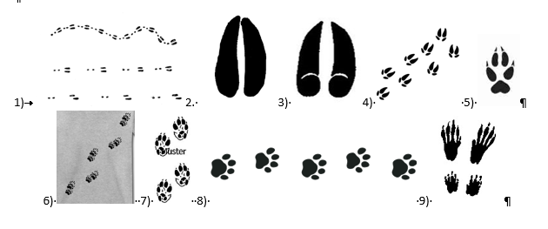
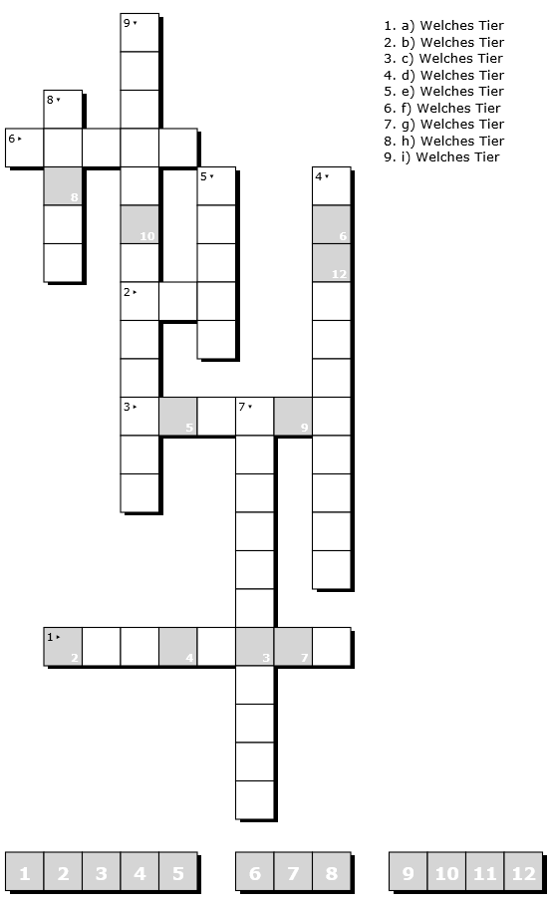
- Verbinde
Richtung
Trinkwasser
Schlechte Richtung
Drei und zwei haben sich getrennt
Freunde
Weg zum Lagerplatz
10 Schritte von hier ist eine Mitteilung (Brief versteckt)
Schlechtes Wasser
Feinde
Gefahr
Heimgekehrt
Hier warten

